# **Windows –подробная инструкция по работе с криптоплагином**

## Перезагрузка компьютера.

В первую очередь можно попробовать просто перезагрузить компьютер.

***

Прежде чем скачивать и устанавливать новую версию криптоплагина необходимо очистить следы предыдущей версии криптоплагина.

**Для ос Windows**

Необходимо провести удаление следов плагина  
Прописанные в реестре пути абсолютные.

## Чистка реестра

Нажмите комбинацию клавиш Win + R и в появившемся поле введите команду regedit

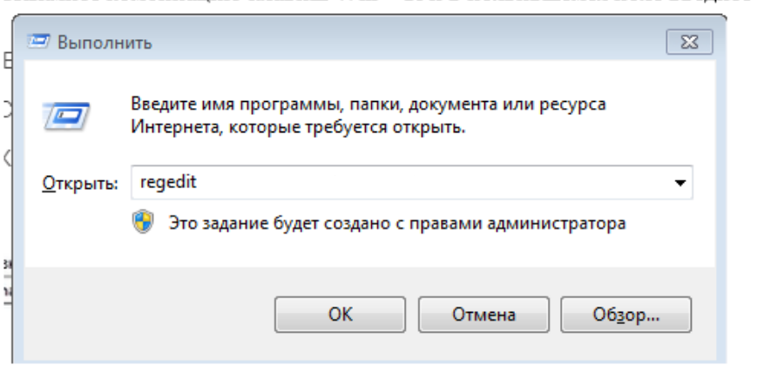

Удалить плагин и затем полностью удалить его следы и попробовать установку еще раз.  
Необходимо провести удаление следов плагина:  
HKEY_LOCAL_MACHINE\Software\BSS LLC\BSS Multiplatform Plugin Version  
HKEY_LOCAL_MACHINE\SOFTWARE\BSS LLC\BSS Multiplatform Plugin  
HKEY_LOCAL_MACHINE\SOFTWARE\Wow6432Node\BSS LLC\BSS Multiplatform Plugin

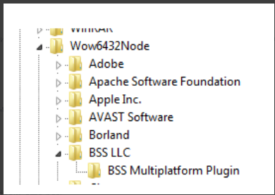

C:\Users******\AppData\Roaming\BSS\BSSPlugin  
Необходимо авторизовать на ПК под уз администратора и удалить плагин.

* После скачивания установщика крипто-плагина закройте браузер и запустите установку от имени администратора ( из контекстного меню по правой кнопке мышки)
* После ввода логина и пароля на странице ИК, ответьте утвердительно при появлении сообщения о доступе к крипто-плагину и добавлении домена в список доверенных.  
  • - Вместо повторной установки запустите криптоплагин из меню "Пуск": BSS Multiplatform Plugin\ Хост для BSSPlugin

## Если после чистки следов проблема повторится:

1. Уточните что за ОС и версия.
2. После установки плагина браузер был перезапущен?
3. включен ли режим совместимости, если это ие (IE)
4. Очистить кэш и cookies.  
   • Если попробовать выполнить операцию во вкладке инкогнито, ошибка повторится?  
   • добавить сайт в доверенные
5. Пробовали перезагрузить машину?
6. Проблема только на данной машине? Есть возможность проверить на другой?
7. Есть возможность попробовать зайти в другом браузере (Opera или Firefox)?
8. Нужны логи BSSplugin:
   1. Запустить Менеджер для BSSPlugin

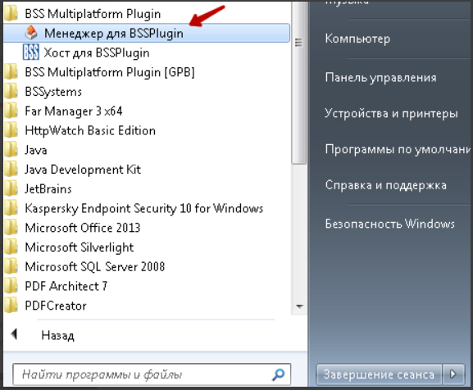

* 1. Включить журналирование:

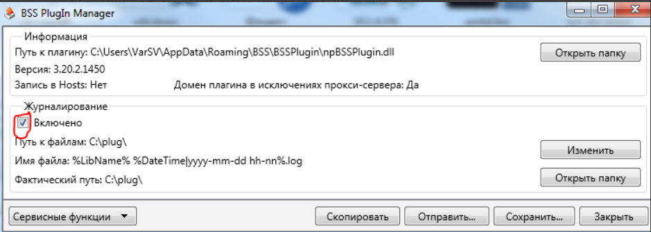

* 1. Попробовать войти в Банк-клиент и повторить проблему
  2. При получении сообщения с ошибкой прислать логи BSSPlugin – содержимое данных папок:

и файл hosts из windows(C:\Windows\System32\drivers\etc)

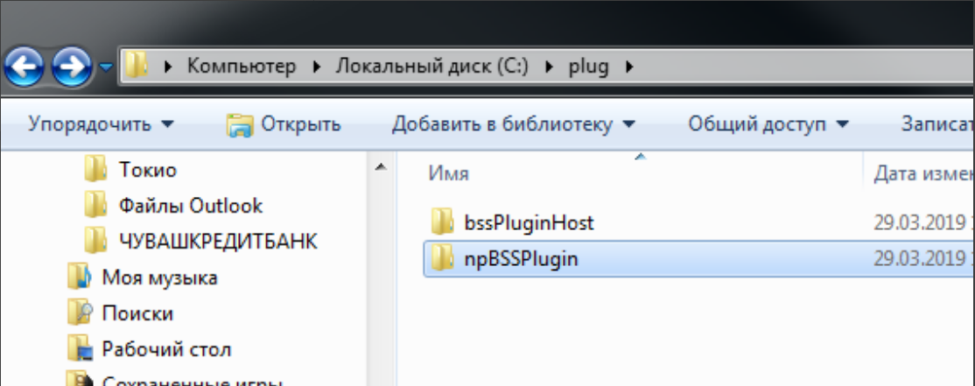

==

## Рекомендация при добавлении сайта в доверенные:

После того, как сегодня плагин запросил добавление сайта в надежные узлы, необходимо согласиться, затем запустить BSS Plugin host и в открывшемся окне нажать сочетание клавиш Ctrl + Alt + D и перейти на вкладку Настройки

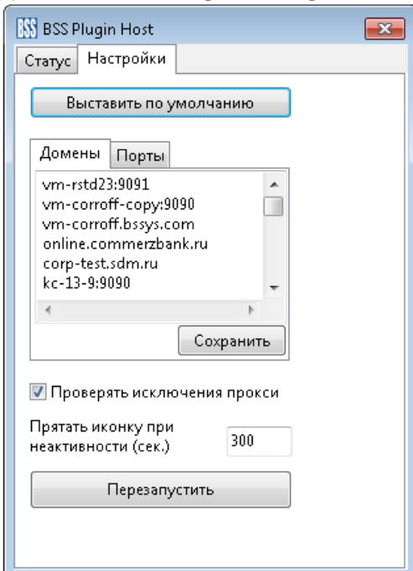

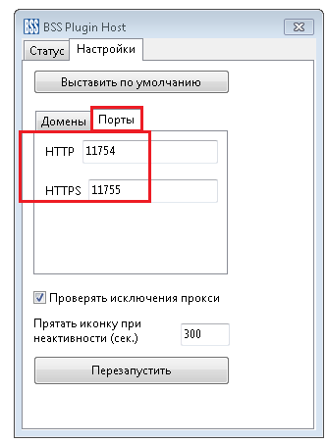

## Подключение криптоплгина, вход в БК через прокси-сервер

Необходимо проверить, сообщение о скачивании плагина выходит только в одном браузере  
Необходимо проверить его работу в других браузерах

* Internet Explorer
* Google Chrome
* Opera

Проверьте, были ли добавлены исключения в прокси-сервер и запись в Hosts.

Если нет, то добавьте.  
Это можно сделать с помощью менеджера плагина «BSSPlugInManager.exe» .

Расположение:  
C:\Users

{UserName}\AppData\Roaming\BSS\BSSPlugin\BSSPlugInManager.exe  
  
После этого запустите вручную «bssPluginHost.exe».  
  
Расположение:  
C:\Users{UserName}

\AppData\Roaming\BSS\BSSPlugin\bssPluginHost.exe

После выполнения выше перечисленных действий нужно перезапустить браузер и выполнить авторизацию.

Если проблема воспроизведётся повторно, то выполните переустановку крипто-плагина. Предварительно добавив учетную запись (Windows) клиента в группу администраторов.

В случае переустановки необходимо провести удаление криптоплагина из под учетной записи администратора::  
В реестре windows  
HKEY_LOCAL_MACHINE\Software\BSS LLC\BSS Multiplatform Plugin Version  
HKEY_LOCAL_MACHINE\SOFTWARE\BSS LLC\BSS Multiplatform Plugin  
HKEY_LOCAL_MACHINE\SOFTWARE\Wow6432Node\BSS LLC\BSS Multiplatform Plugin

==

## Если снова не удается загрузить криптоплагин

Возвращается уведомление:

***Криптоплагин уже установлен повторная установка не требуется***

Необходимо выбрать:

Панель управления

Просмотр – выбрать категории

Программы – Удаление программы

И из списка внимательно проверить, что отсутствует программа

бсс мультиплатформ

BSS Multiplatform

